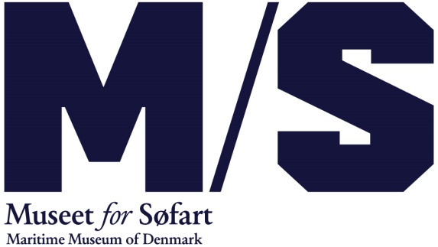

Oktober 2018

**Tag på DRØMMESKIBET og FYRSKIBET i efterårsferien**

**I efterårsferien på M/S Museet for Søfart kan man opleve museets nye maritime legeunivers, DRØMMESKIBET, tage til sømandsværksted med besætningen fra skoleskibet DANMARK og GEORG STAGE og bygge sit eget drømmeskib. Man kan også komme om bord på FYRSKIBET i Helsingør Havn.**I efterårsferien fra d. 15. oktober til d. 21. oktober er der masser af maritime aktiviteter i M/S Museet for Søfarts nyåbnede 400 m2 store maritime legeunivers, DRØMMESKIBET, der er støttet af Nordea-fonden og Lauritzen Fonden.

**Ohøj på dækket**På selve DRØMMESKIBET - en parafrase over et motorskib fra 50’erne – kan man holde udkig i stævnen, gå under dæk, kravle ind i maskinrummet, laste og losse og sætte gang i maskintelegrafen. Der vil være masser af plads til at løbe, røre og sanse.

**Lav dit eget drømmeskib**Ved siden af DRØMMESKIBET finder man sømandsværkstedet, og i efterårsferien vil besætningsmedlemmer fra skoleskibet DANMARK og GEORG STAGE afholde workshops. Her kan man bl.a. prøve at lave det helt rigtige knob, bygge drømmeskibe og ting med reb og sejl.

I sømandsværkstedet kan man også få masser af maritime genstande, som fx tågehorn, vindmåler og kompas, mellem hænderne, synge med på klassikere i sømandskaraoke, klæde sig ud som kaptajn eller fyrbøder og lege ordlege. Og så kan man gyse ved synet af en rigtig havfrue.

**Kom om bord på FYRSKIBET**  
Der er også mulighed for at komme om bord på FYRSKIBET i Helsingør Havn og få et indblik i et stykke dansk søfartshistorie. Med sin museumsbillet kan man udforske skibet over og under dæk og blive klogere på skibets historie undervejs. Og man kan besøge maskinrummet, hvor der er rottejagt for dem der tør, og messen med tegneaktiviteter.

DRØMMESKIBET og resten af museet er gratis for børn under 18 år.

**Yderlige oplysninger:**

Frederikke Møller, kommunikationschef M/S Museet for Søfart:   
2628 0204 [fm@mfs.dk](mailto:fm@mfs.dk)